**ЗАДАНИЕ**

**Инструкция по выполнению задания:**

1. Установка операционной системы, настройка и конфигурирование:

* настроить параметры операционной системы, драйверов и служб;
* настроить интернет-соединение;
* выполнить установку базового программного обеспечения;
* выполнить установку виртуального принтера.

1. Применение средств защиты компьютерных систем:

* выполнить резервное копирование установленной операционной системы и создать установочный образ системы;
* создать точки восстановления системы;
* создать группы пользователей, настроить права доступа;
* настроить аутентификацию и авторизацию, журналов мониторинга;

1. Установка программного обеспечения, настройка и конфигурирование:

* выполнить установку программного обеспечения, выполнить базовую настройку;
* настроить параметры совместимости программного обеспечения с установленной операционной системой;

1. Документирование программного обеспечения:

* подготовить документацию пользователя (наименование, краткое описание, запуск, запланированный программой выход);
* подготовить руководство по использованию программного обеспечения (перечень выполняемых функций, основные приемы работы).

Вы работаете техником-программистом в отделе компании, специализирующемся на разработке мобильных приложений. Руководство компании решило обновить в Вашем отделе компьютерную технику.

Для дальнейшей работы на новом оборудовании Вам необходимо определить и выполнить установку прикладного программного обеспечения, необходимого для выполнения текущих задач. Для работы понадобится **интегрированная среда разработки**, предназначенная для создания **приложений для любых устройств на Android**. Так же потребуется **среда**, которая включает в себя изменённую версию **свободного набора компиляторов** и поддерживает **различные языки программирования**. Помимо этого, **необходим эмулятор 3D графики и программа-эмулятор**, которая создает среду различных операционных систем на ПК.

Необходимо **установить ПО, обеспечивающее безопасность от всех видов хакерских атак**. Выбранное программное обеспечение должно быть совместимо с установленной операционной системой. Так же **необходимо установить обновления, при необходимости и произвести первичную настройку интерфейса программ.**

**Составить документ «Руководство пользователю» согласно ГОСТ Р 59795–2021, к одному из установленного Вами, программному обеспечению.**

**Выбор программных ресурсов обосновать.**

**Продемонстрировать результат выполнения задания.**

**Перечень ресурсов для выполнения задания:**

1. образ ОС (Ubuntu, Fedora, Linux Mint, Fedora Server, Ubuntu Server и т.д.)
2. графический редактор (NanoCAD, КОМПАС, 3d-Paint, GIMP, Inkscape и т.д.)
3. пакет программ (OpenOffice, LibreOffice, Kingsoft Office Suite Free, SoftMaker FreeOffice, 1С и т.д.)
4. архиватор (7-Zip, PeaZip, Zstandard и т.д.)
5. утилита (CPU-Z, GPU-Z, Open Hardware Monitor, Speccy, HWinfo и т.д.)
6. антивирус (Dr.Web CureIt, Avast Free Antivirus, 360 Total Security, Kaspersky Free и т.д.)
7. среда разработки (NetBeans, Lazarus Linux, Eclipse IDE, Code::Blocks, MonoDevelop, Android Studio, JetBrains Raider и т.д.)
8. СУБД (MySQL, SQLite, Devilbox, PostgreSQL, веб-приложение phpMyAdmin и т.д.)

(ссылки на ресурсы и установочные файлы будут предоставлены)

**Критерии оценки:**

Максимальное время выполнения задания: 80 мин

|  |  |  |
| --- | --- | --- |
| **Критерии оценивания** | **Описания критерия** | **Максимальный балл** |
| Оценка установки операционной системы | Выполнена настройка параметров операционной системы, драйверов и служб: | |
| - использованы специальные утилиты для настройки ядра | 2,50 |
| - сетевой протокол SSH настроен | 2,00 |
| - настроен удаленный доступ к активной сессии | 2,00 |
| Выполнена настройка интернет-соединение: | |
| - выбран правильный сетевой интерфейс | 1,00 |
| - продемонстрирована проверка сетевого соединения | 2,00 |
| Установлено базовое программное обеспечение | 2,00 |
| Установлен виртуальный принтер | 2,00 |
| Выбор программных ресурсов обоснован | 2,00 |
| Оценка реализации защиты компьютерных систем | Выполнено резервное копирование установленной операционной системы | 2,00 |
| Создан установочный образ системы | 1,00 |
| Созданы точки восстановления системы | 2,00 |
| Созданы группы пользователей | 1,00 |
| Права доступа к ресурсам соответствуют набору действий, разрешённых для выполнения служебных обязанностей | 1,00 |
| Выполнена настройка аутентификации и авторизации | 1,00 |
| Журнал мониторинга настроен | 1,00 |
| Оценка установки программного обеспечения, настройки и конфигурирования | Установлено требуемое программное обеспечение, базовая настройка выполнена: | |
| - программное обеспечение выбрано с учетом задач, решаемых пользователем, и соответствует бизнес-процессам | 2,50 |
| - выполнена стартовая настройка, настройка интерфейса программы | 2,00 |
| - выполнена настройка обмена данными с другими системами | 2,00 |
| Выполнена настройка параметров совместимости программного обеспечения с установленной операционной системой: | |
| - приложения, разработанные для работы с ограниченной цветовой палитрой, корректно отображаются | 0,50 |
| - приложения, разработанные для работы с низким разрешением, корректно отображаются | 0,50 |
| - решены проблемы с отображением меню и кнопок | 0,50 |
| - отключена композиция рабочего стола | 0,50 |
| - отключено масштабирование изображения при высоком разрешении экрана | 0,50 |
| Оценка документирования программного обеспечения | Подготовлена документация пользователя | 2,50 |
| Подготовлено руководство по использованию программного обеспечения | 4,00 |
| **ИТОГО** | | 40,00 |

# 

|  |  |  |
| --- | --- | --- |
| Оценка установки операционной системы | Выполнена настройка параметров операционной системы, драйверов и служб: | |
| - использованы специальные утилиты для настройки ядра | 2,50 |
| - сетевой протокол SSH настроен | 2,00 |
| - настроен удаленный доступ к активной сессии | 2,00 |
| Выполнена настройка интернет-соединение: | |
| - выбран правильный сетевой интерфейс | 1,00 |
| - продемонстрирована проверка сетевого соединения | 2,00 |
| Установлено базовое программное обеспечение | 2,00 |
| Установлен виртуальный принтер | 2,00 |
| Выбор программных ресурсов обоснован | 2,00 |

**Создание виртуальной машины:**

*Раздел – Оборудование:*

Советуется выделять больше основной памяти, минимум 4096 мб.

Кол-во процессоров >= 4 шт.

Раздел – Виртуальный жесткий диск:

Размер диска >= 25 Гб.

После создание базовых параметров машины стоит, перейти к настройкам машины.

Раздел – Дисплей:

Видеопамять максимально, 128 МБ.

Запуск машины и переход к установке системы.

Язык – Русский

Клавиатура – English(US) + потом в настр. Добавить русскую(или на оборот).

!Подключение интернета, можно использовать проводное подключение или подключить позже.

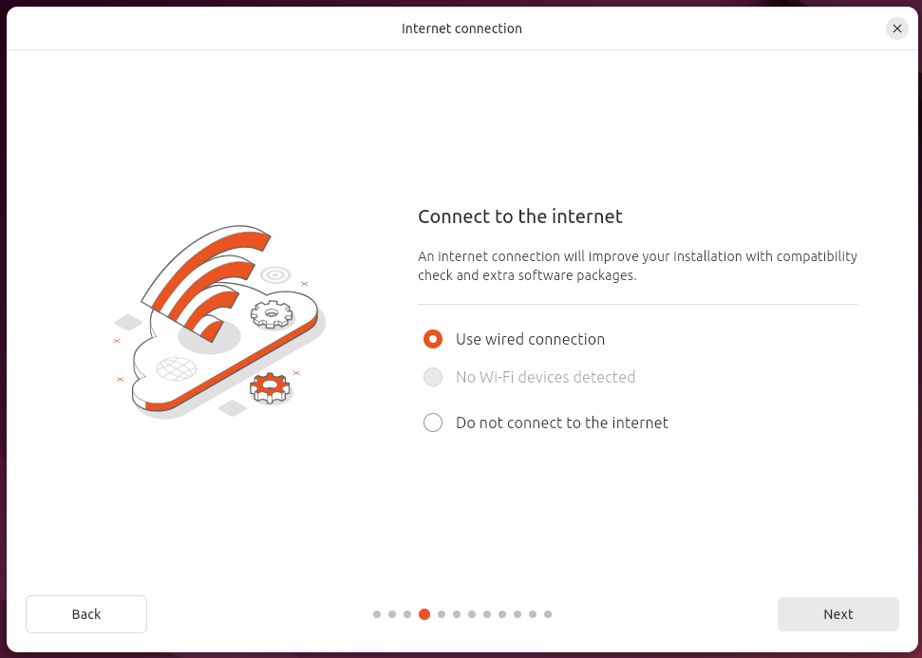

Пропустить пункт обновлений, чтобы не занимало время, позже можно выполнить вручную.

Интерактивная установка.

Пока дефолтная установка(возможно поменяется).

Установка проприетарных ПО, по типу драйверов для графики Wi-Fi, видеокарт.( пока ничего, но скорее всего будет использоваться первый пункт.

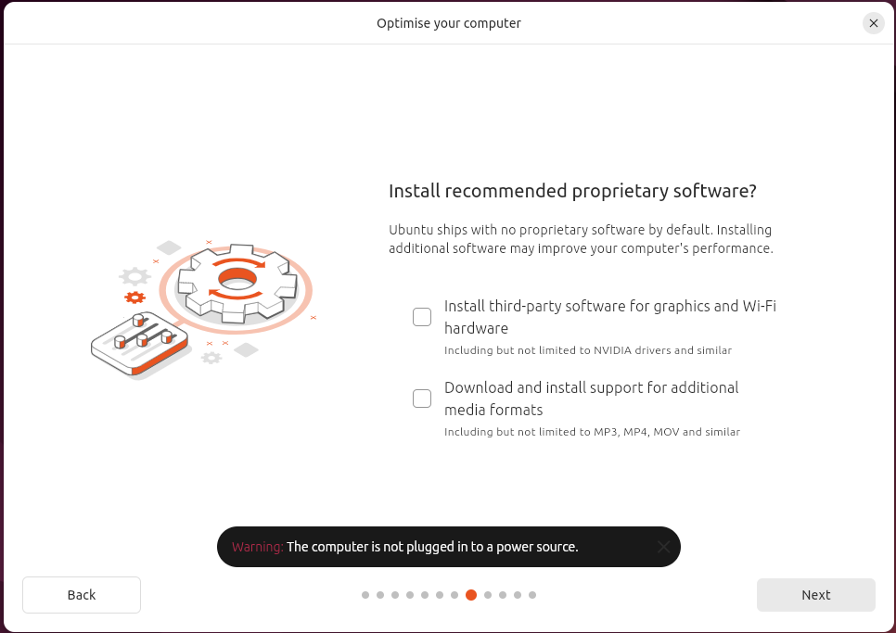

Разделение дисков.(Есть два варианта настрой первый-простой и второй сложный, разберется отдельно)

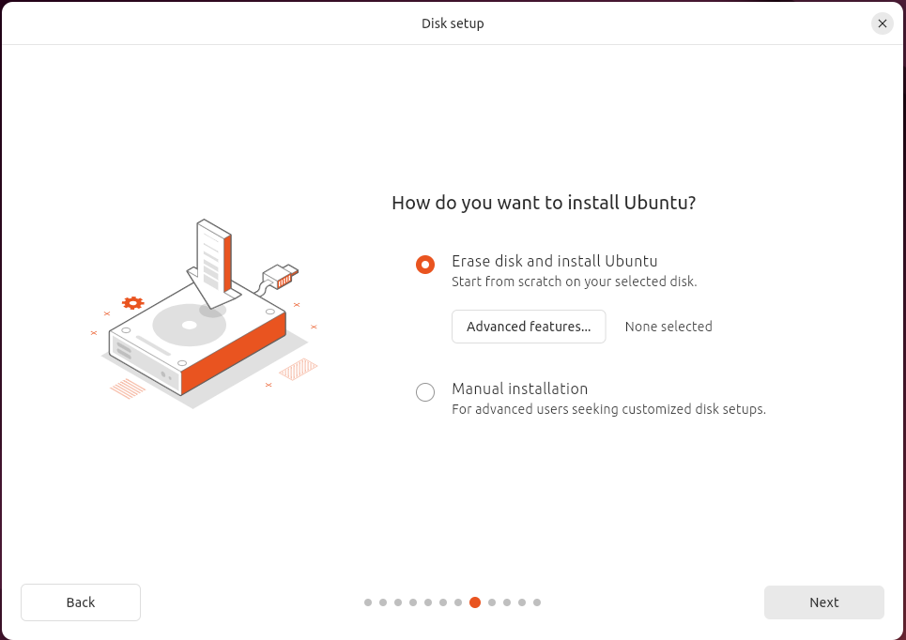

Вариант 2: (ручная установка, разделение дисков, Manual installation)

Выбираем второй пункт.

**1. Основные разделы**

| **Раздел** | **Точка монтирования** | **Размер** | **Файловая система** | **Примечание** |
| --- | --- | --- | --- | --- |
| **/boot/efi** | /boot/efi | 512 МБ | FAT32 | Обязателен для UEFI |
| **/boot** | /boot | 500 МБ–1 ГБ | ext4 | Только для BIOS (Legacy) |
| **/** (root) | / | 15–30 ГБ | ext4 (или btrfs) | Основной системный раздел |
| **swap** | — | 1–2× RAM | swap area | 2–4 ГБ (для виртуалки хватит 1–2 ГБ) |
| **/home** | /home | Остальное место | ext4 | Для пользовательских файлов |

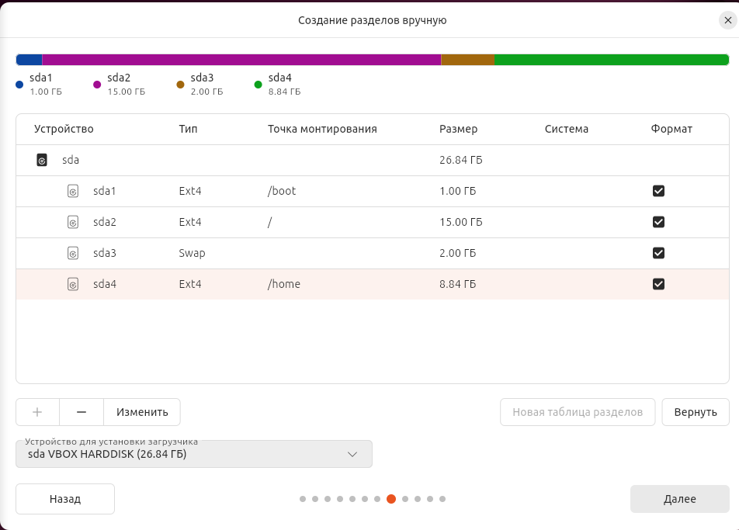

Еще варианты как я разделял диски:

Точка монтирования Рекомендуемый размер

/boot 512МБ – 1 ГБ (1Гб)

/ 15-20 ГБ

/home Остаток диска

Swap 2 Гб

Типы файловых систем:

| **Тип** | **Когда использовать** |
| --- | --- |
| **Ext4** | Стандартный выбор для /, /home, /boot (если не UEFI). |
| **XFS** | Для серверов с большими файлами (высокая производительность). |
| **Btrfs** | Для современных систем с поддержкой снэпшотов и сжатия. |
| **VFAT** | Только для раздела /boot/efi (обязательно при UEFI). |
| **Swap** | Для раздела подкачки (виртуальная память). |
| **Неформатировать** | Если раздел уже отформатирован и нужно сохранить данные. |

* Введите путь, куда будет монтироваться раздел:
  + / — корневая файловая система.
  + /home — для пользовательских файлов.
  + /boot — для загрузчика (BIOS/Legacy).
  + /boot/efi — только для UEFI (совместно с VFAT).
  + Оставьте пустым для swap.

**Способ 2: Проверка в VirtualBox**

1. Откройте настройки виртуальной машины.
2. Перейдите в:
   * **Система → Материнская плата**.
3. Если галочка **"Включить EFI"** стоит → **UEFI**.  
   Если нет → **BIOS (Legacy)**.

Чаще всего скорее всего будет использоваться BIOS

Почему-то возникали ошибки, не знаю с чем связано, возможно нужен определенный порядок разделов, может мало места и тд… хз.

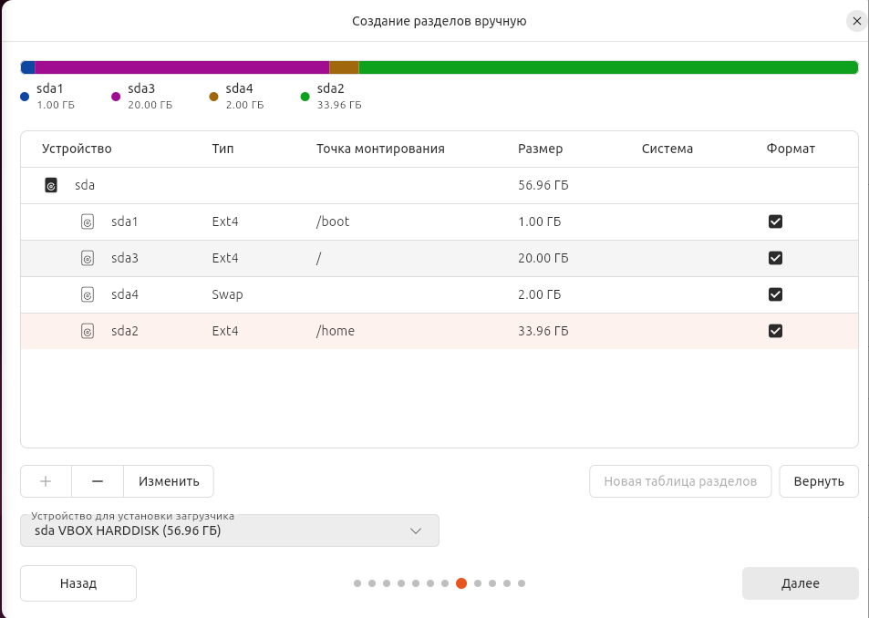

Настройка временной зоны и региона( по картинке или в ручную).

После данной настройки время установки системы займет минимум 10 минут…

Затем стоит в разделе настроек виртуальной машины или «Устройства» стоит подключить:

образ диска Дополнительной гостевой ОС, затем кликаем на изображение диска

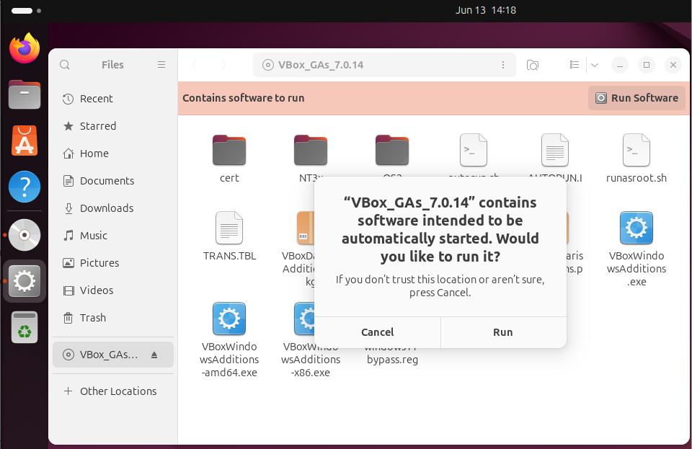

При запуске возникнет ошибка из-за нехватки компонента bzip2 tar, его надо установить.

Sudo apt install bzip2 tar

После чего успешно подключиться функция, следует перезапустить машину.

Общий буфер обмена = «Двунаправленный»

Функция Drag and Drop = Двунаправленный

**Настройка клавиатуры + языка и тд.**

Settings->Keyboard->Input Sources +Add input source… (три точки), Russian, other, add.

**Настройка Date & Time**

Settings->System->Date & Time (здесь настройки для даты и времени(Date & Time), временной зоны(Time Zone) и прочее…

**Настройка Region & Language**

Settings->System-> Region & Language

**Настройка параметров ОС**

Обновление системы: sudo apt update && sudo apt upgrade -y

*Установка проприетарных драйверов:*

1 вариант GUI:

Settings-> Software & Updates, Install Now (проверка драйверов занимает какое-то время).

2 вариант Terminal:

Показать оборудование и рекомендуемые драйверы

ubuntu-drivers devices

Установить только рекомендуемые драйверы

sudo ubuntu-drivers autoinstall

1. Использование специальных утилит для настройки ядра.

(Включение IP-маршрутизации, настройка зависит от ОС и расположения файлов)

Вариант 1:

Проверка файла, файл может быть пустым (рез. = 0). Можно исп. nano, vim, vi.

cat nano /etc/sysctl.conf

Необходимо найти строку и удалить ‘#’

#net.ipv4.ip_forward=1

Сохранить изменения и выйти.

Применим изменения.

sudo sysctl -p

Вариант 2: (если /etc/sysctl.conf - пустой)

echo “net.ipv4.ip_forward = 1” > /etc/sysctl.d/99-ipforward.conf

sysctl –system

Проверить можно с помощью

Sysctl net.ipv4.ip_forward

1. Настройка сети(мой вариант)

ping 8.8.8.8 (Если нет ответа = нет интернета)

ip a (просмотр сетевых интерфейсов, таких как: {eth0, ens33, enp0s3, eno1, lo})

ip addr show

ip link show

Использовать vi, vim, nano

Подсказка для vi (режим вставки I или shift + a; выход shift + ‘:’ -> :wq или :q!)

vi /etc/sysconfig/network-scripts/ifcfg-enp0s3

Запись или поиск в файле, должна появиться запись:

TYPE=Ethernet

BOOTPROTO=dhcp

NAME=enp0s3

DEVICE=enp0s3

ONBOOT=yes

systemctl restart network -для перезагрузки

ip a

ip route

ping 8.8.8.8

Вариант 2: GPT

ip a

sudo nano /etc/netplan/01-netcfg.yaml

содержание файла

network:

version: 2

renderer: networkd

ethernets:

enp0s3:

dhcp4: yes

sudo netplan apply

ping 8.8.8.8

Вариант 3: GUI

**Откройте настройки сети**

1. **Кликните на значок сети** в правом верхнем углу (рядом с часами).
2. Выберите **"Настройки сети"** (или **"Параметры сети"**).
   * Либо откройте **"Параметры системы"** → **"Сеть"**.

**2. Выберите сетевой интерфейс**

* Будет список подключений (обычно **"Проводное"** или **"Wi-Fi"**).
* Выберите нужный интерфейс (например, enp0s3 для Ethernet в VirtualBox).

**3. Настройка DHCP (автоматическое получение IP)**

1. Включите переключатель **"Подключение"**.
2. В разделе **"IPv4"** выберите **"Автоматически (DHCP)"**.
3. Нажмите **"Применить"**.

**4. Настройка статического IP (если нужно)**

1. В разделе **"IPv4"** выберите **"Вручную"**.
2. Заполните поля:
   * **Адрес** → например, 192.168.1.100
   * **Маска сети** → 255.255.255.0 (или /24)
   * **Шлюз** → 192.168.1.1
   * **DNS** → 8.8.8.8, 1.1.1.1
3. Нажмите **"Применить"**.

**5. Переподключение**

* Если изменения не применились автоматически, можно:
  + Отключить и снова включить сеть через переключатель.
  + Перезагрузить систему.

Вариант 4:

**Проверка подключения**

ping 8.8.8.8 *# Проверка доступа в интернет*

* **Если пинг не проходит** → проблема с сетью.
* **Если пинг проходит, но нет доступа по доменным именам** → проблема с DNS.

**2. Проверка сетевых интерфейсов**

ip a *# Показать все интерфейсы и их IP*

ip link *# Показать состояние интерфейсов (UP/DOWN)*

ip route *# Показать таблицу маршрутизации*

* Интерфейс может называться enp0s3, ens33, eth0 и т. д.
* Если интерфейс в состоянии DOWN, включите его:

sudo ip link set enp0s3 up *# (замените enp0s3 на ваш интерфейс)*

**3. Проверка DHCP (если IP нет)**

sudo dhclient enp0s3 *# Запросить IP автоматически*

Если DHCP не срабатывает, можно временно задать IP вручную:

sudo ip addr add 192.168.1.100/24 dev enp0s3

sudo ip route add default via 192.168.1.1

**4. Настройка сети через**netplan**(Ubuntu 18.04+)**

Файлы ifcfg-enp0s3 (/etc/sysconfig/network-scripts/) **используются в CentOS/RHEL**, но **не в Ubuntu**.  
Вместо этого в Ubuntu настройки хранятся в /etc/netplan/ (обычно 01-netcfg.yaml или 50-cloud-init.yaml).

**Пример конфига для DHCP:**

sudo nano /etc/netplan/01-netcfg.yaml

network:

version: 2

renderer: networkd *# или networkd для серверной версии*

ethernets:

enp0s3:

dhcp4: yes

optional: true

**Пример для статического IP:**

network:

version: 2

ethernets:

enp0s3:

dhcp4: no

addresses: [192.168.1.100/24]

gateway4: 192.168.1.1

nameservers:

addresses: [8.8.8.8, 1.1.1.1]

**Применить настройки:**

sudo netplan apply

**5. Проверка DNS**

Если ping 8.8.8.8 работает, но ping google.com — нет, проблема в DNS.  
Проверьте /etc/resolv.conf:

cat /etc/resolv.conf

Если DNS нет, добавьте их в netplan (как выше) или временно:

sudo nano /etc/resolv.conf

Добавьте:

nameserver 8.8.8.8

nameserver 1.1.1.1

(Но после перезагрузки изменения могут сброситься, поэтому лучше настраивать через netplan.)

**6. Перезагрузка сети (если нужно)**

В Ubuntu **нет** команды systemctl restart network (это для CentOS).  
Вместо этого:

sudo netplan apply

*# Или (если используется networkd)*

sudo systemctl restart systemd-networkd

Настройка DNS(при необходимости)

1 Вариант: (если сеть настраивалась по моему способу и возникла ошибка) Для CentOS

Как выяснить? Если $ping google.com => Выводит ошибку ping google.com: Name or service not known, тогда =>

Просмотр сетевых адаптеров

~# ip a

vi(vim, nano) /etc/sysconfig/network-scripts/ifcfg-enp0s3

добавление в конец файла строк

PEERDNS=no

DNS1=8.8.8.8

DNS2=8.8.4.4

service network restart

Проверка: cat /etc/resolv.conf

2 Вариант:

**Настройка DNS через**netplan**(рекомендуемый способ, Ubuntu 18.04+)**

В современных версиях Ubuntu (с netplan) DNS настраивается в конфигурационном файле .yaml.

**Шаги:**

1. Откройте конфиг netplan:

sudo nano /etc/netplan/01-netcfg.yaml

(Имя файла может отличаться, например, 50-cloud-init.yaml).

1. Добавьте блок nameservers в настройки интерфейса.  
   **Пример для DHCP с кастомными DNS:**

network:

version: 2

renderer: networkd *# или networkd для серверной версии*

ethernets:

enp0s3:

dhcp4: yes

nameservers:

addresses: [8.8.8.8, 1.1.1.1]

**Пример для статического IP:**

network:

version: 2

ethernets:

enp0s3:

dhcp4: no

addresses: [192.168.1.100/24]

gateway4: 192.168.1.1

nameservers:

addresses: [8.8.8.8, 1.1.1.1]

1. Примените изменения:

sudo netplan apply

1. Проверьте, что DNS применились:

systemd-resolve --status | grep 'DNS Servers'

или

cat /etc/resolv.conf

**2. Настройка DNS через**NetworkManager**(GUI или CLI)**

Если используется NetworkManager (обычно в десктопных версиях Ubuntu), DNS можно изменить через графический интерфейс или командную строку.

**Через графический интерфейс (GUI):**

1. Откройте **"Параметры"** → **"Сеть"**.
2. Выберите активное подключение (Wi-Fi/Ethernet) → нажмите ⚙ (значок настроек).
3. Перейдите во вкладку **IPv4** или **IPv6**.
4. В поле **DNS** введите серверы (например, 8.8.8.8, 1.1.1.1).
5. Нажмите **Применить**.

**Через командную строку (CLI):**

1. Посмотрите список подключений:

nmcli connection show

1. Задайте DNS для подключения (например, Wired connection 1):

nmcli connection modify "Wired connection 1" ipv4.dns "8.8.8.8 1.1.1.1"

1. Перезапустите подключение:

nmcli connection down "Wired connection 1" && nmcli connection up "Wired connection 1"

**3. Ручная настройка через**/etc/resolv.conf**(временное решение)**

Файл /etc/resolv.conf управляется системными службами (например, systemd-resolved), поэтому изменения могут сбрасываться. Для временной настройки:

1. Откройте файл:

sudo nano /etc/resolv.conf

1. Пропишите DNS-серверы:

nameserver 8.8.8.8

nameserver 1.1.1.1

1. Заблокируйте файл, чтобы изменения не сбрасывались (опционально):

sudo chattr +i /etc/resolv.conf

(Разблокировать: sudo chattr -i /etc/resolv.conf)

**4. Использование**systemd-resolved

Ubuntu использует systemd-resolved для управления DNS. Можно настроить глобальные DNS:

1. Откройте конфиг:

sudo nano /etc/systemd/resolved.conf

1. Раскомментируйте и укажите DNS:

[Resolve]

DNS=8.8.8.8 1.1.1.1

1. Перезапустите службу:

sudo systemctl restart systemd-resolved

**Проверка DNS**

Убедитесь, что DNS работают:

ping google.com *# Проверка разрешения имен*

nslookup google.com *# Альтернативная проверка*

dig google.com *# Подробный вывод (если установлен `dnsutils`)*

systemd-resolve --status *# Показать текущие DNS-серверы*

1. Настройка ssh

1 Вариант:

Установка ssh server

sudo apt-get install openssh-server

sudo systemctl status ssh -проверка статуса(должно быть active (running))

sudo systemctl start ssh

sudo systemctl status ssh

sudo systemctl enable ssh

sudo systemctl is-enable ssh

reboot

ip a -узнать ip, но все равно в этом случае исп. 127.0.0.1 т.к. виртуалка и localhost

hostname -I -узнать ip

whoami -имя пользователя (username)

sudo nano /etc/ssh/sshd_config -можно проверить настр. Ssh и порта подключения и если что изменить с 22 на другой.

Переходим к настройке сети виртуальной машины

Сеть->Тип подключения = NAT

Настройки->Сеть->Проброс портов

Имя – любое

Адрес хоста – 127.0.0.1

Порт хоста – 2222

Порт гостя - 22

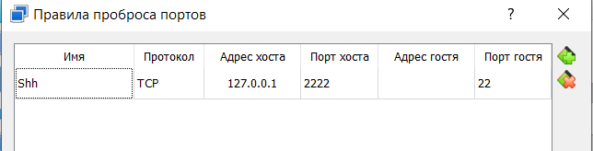

Т.к. в качестве сетевого подключения у виртуальной машины используется NAT, при подключении мы будем указывать петлевой адрес [localhost](http://localhost) (127.0.0.1) c портом, на который был назначен проброс.

Проверка через терминал Windows Win + R cmd

ssh [andrey@127.0.0.1](mailto:andrey@127.0.0.1) -p 2222

yes

Введите пароль пользователя andrey (который вы используете в виртуальной машине).

Вариант 2: (подключение через сетевой мост(альтернат. NAT))

В VirtualBox изменить тип сети на "Сетевой мост" (Bridged Adapter).

Проверка ip уже будет другим, самого пк. Поэтому проверяем его.

Ip a

(или) hostname -I

Проверка через терминал Windows Win + R cmd

ssh [andrey@192.168.0.1](mailto:andrey@192.168.0.1)6

yes

Введите пароль пользователя andrey (который вы используете в виртуальной машине).

____________________

Дополнения по ssh и возможные ошибки  
2. SSH-сервер не запущен

Проверьте статус SSH в виртуальной машине:

sudo systemctl status ssh

Если он неактивен, запустите:

sudo systemctl start ssh

3. Файрвол блокирует подключение

Если в виртуальной машине включён UFW, разрешите SSH:

sudo ufw allow ssh

Если хотите улучшить безопасность:

1. **Отключите вход по паролю** и используйте SSH-ключи:
   * На Windows сгенерируйте ключ:

ssh-keygen

* + Скопируйте ключ на сервер:

ssh-copy-id -p 2222 andrey@127.0.0.1

* + Теперь можно подключаться без пароля.

1. **Смените порт SSH** (например, на 22222) в /etc/ssh/sshd_config:

sudo nano /etc/ssh/sshd_config

→ Раскомментируйте и измените строку Port.

1. **Настройте фаервол** на сервере, если он доступен в локальной сети:

sudo ufw enable

sudo ufw allow ssh

Настройка времени и часового пояса

timedatectl проверка текущ. Настр времени.

timedatectl list-timezones | grep -i europe список доступных зон.

sudo timedatectl set-timezone Europe/Moscow

timedatectl

sudo timedatectl set-ntp false Отключить автоматическую синхронизацию (NTP) (Включить обратно: sudo timedatectl set-ntp true)

sudo timedatectl set-time "2024-07-15 14:35:00" ручная установка времени, но для этого должна быть отключена автоматическая синхронизация локал. Времени.

Вариант 2(GUI)

**2. Настройка времени через графический интерфейс (GUI)**

**🔹 Способ 1: Через настройки системы**

1. Откройте **Параметры системы** (Settings).
2. Перейдите в **Дата и время**.
3. Отключите **"Автоматическая дата и время"**.
4. Нажмите ⚙️ **"Настроить дату и время вручную**.
5. Укажите нужные значения и нажмите **"Применить"**.

**🔹 Способ 2: Через индикатор времени**

1. Кликните на **дату/время** в правом верхнем углу.
2. Выберите **"Настройки даты и времени"**.
3. Отключите автосинхронизацию и введите нужные значения.

Настройка локализации

Вариант 1: (мой)

1. localectl проверка

2. sudo localectl set-locale LANG=ru_RU.UTF-8

Настройка раскладки клавы текст. Конс. (после еще раз проверка + rebot)

3.sudo localectl set-keymap ru

4.sudo localectl set-x11-keymap us, ru pc105 ‘’

5.alt_shift_toggle

Вариант 2: (GPT)

locale Проверить текущую локаль

Вывод покажет текущие настройки (например, LANG=ru_RU.UTF-8).

locale -a Список доступных локалей

sudo nano /etc/locale.gen Установка локали (например, русской) Раскомментируйте нужную локаль в файле: Найдите строку ru_RU.UTF-8 UTF-8 и удалите # в начале.

sudo locale-gen Сгенерируйте локаль:

sudo update-locale LANG=ru_RU.UTF-8 Установите локаль для системы:

source /etc/default/locale Примените изменения (перезапустите сессию или выполните):

Настройка клавиатуры от GPT

setxkbmap -query Просмотр текущей раскладки:

setxkbmap ru Установка русской раскладки:

gsettings set org.gnome.desktop.wm.keybindings switch-input-source "['<Alt>Shift_L']" Добавление переключения по Alt+Shift:(скорее всего не будет использоваться)

проверка настроек

locale

timedatectl

setxkbmap -query

Сброс локалей (если есть проблемы)

sudo dpkg-reconfigure locales

Установка виртуального принтера

Вариант 1:

Sudo apt install cups printer-drivers-cups-pdf

Sudo systemctl enable cups

Sudo systemctl start cups

Systemctl status cups -проверка

Открыть браузер:

<http://localhost:631>

Administration

Add printer

Virtual PDF

Разрешить совместный доступ

Generic->CUPS-PDF Printer

Lp -d Virtual_PDF_Printer /etc/hosts

Файл будет в ~/PDF/ или /var/spool/cups-pdf/ANONYMOUS

ДРУГАЯ ВАРИАЦИЯ ЭТОГО ВАРИАНТА

sudo apt install cups cups-pdf

sudo systemctl enable cups # добавление в автозагрузку

sudo systemctl start cups # запуск службы

systemctl status cups # проверка статуса

**Всё верно**. Должен быть статус active (running).

**Добавление принтера через веб-интерфейс**

Действия:

1. Открыть в браузере:  
   🔗 http://localhost:631  
   (Если не открывается, проверьте, что CUPS запущен и нет фаервола, блокирующего порт 631).
2. **Administration → Add Printer**:
   * Выбрать **Virtual PDF** (или CUPS-PDF Printer).
   * Поставить галочку **Share This Printer** (если нужен общий доступ).
   * В драйверах выбрать **Generic → "CUPS-PDF Printer"**.

**4. Проверка печати**

Команда:

lp -d Virtual_PDF_Printer /etc/hosts

⚠️ **Возможные проблемы**:

* Имя принтера может отличаться (например, PDF вместо Virtual_PDF_Printer). Проверьте точное имя:

lpstat -p -d

* Если команда не работает, попробуйте:

lpr -P PDF /etc/hosts

**5. Где искать сохранённый PDF?**

Вы указали два пути:

1. ~/PDF/ — стандартный путь для cups-pdf (если не изменялись настройки).
2. /var/spool/cups-pdf/ANONYMOUS/ — используется, если печать выполнена от имени root или без указания пользователя.

🔹 **Как исправить, если файлы не сохраняются в**~/PDF/:  
Отредактируйте конфиг /etc/cups/cups-pdf.conf:

sudo nano /etc/cups/cups-pdf.conf

Найдите и измените параметры:

Out ${HOME}/PDF # сохранять в домашнюю папку

AnonDirName /var/spool/cups-pdf/ANONYMOUS # для анонимной печати

После правки перезапустите CUPS:

sudo systemctl restart cups

Вариант 2: GPT

sudo apt install cups-pdf

sudo systemctl restart cups

1. Готово! Теперь при печати из любого приложения (LibreOffice, Firefox и т. д.) вы увидите принтер **"PDF"**.
   * Документы будут сохраняться в папку:  
     ~/PDF/ (или /var/spool/cups-pdf/<ваш_пользователь>/).

**Другие виртуальные принтеры**

Если нужны дополнительные форматы (например, печать в изображение), можно установить:

**а)**ipp-usb**(для поддержки IPP-принтеров)**

sudo apt install ipp-usb

**б)**foo2zjs**(поддержка некоторых виртуальных принтеров)**

sudo apt install foo2zjs

**в)**gtklp**(графический интерфейс для управления печатью)**

sudo apt install gtklp

**3. Проверка работы виртуального принтера**

1. Откройте любой документ (например, в **LibreOffice**).
2. Нажмите **Ctrl + P** (Печать).
3. Выберите принтер **"PDF"** или другой виртуальный.
4. Нажмите **"Печать"** → файл сохранится в ~/PDF/.

**4. Если принтер не появился**

* Проверьте, что CUPS запущен:

sudo systemctl status cups

* Добавьте себя в группу lpadmin:

sudo usermod -aG lpadmin $USER

* Откройте веб-интерфейс CUPS для ручной настройки:

sudo systemctl restart cups

xdg-open http://localhost:631

**5. Альтернатива: Печать в файл**

Если не нужен виртуальный принтер, можно просто **экспортировать в PDF** из программ:

* **LibreOffice**: Файл → Экспорт в PDF.
* **Firefox/Chrome**: Ctrl + P → "Сохранить как PDF".
* **GIMP/Inkscape**: Файл → Экспорт.

Вариант 3: GUI

**1. Установка виртуального PDF-принтера через GUI**

**Способ 1: Через "Настройки печати" (CUPS Web-интерфейс)**

1. **Откройте веб-браузер** и перейдите по адресу:  
   🔗 http://localhost:631  
   (Если CUPS не установлен, сначала выполните в терминале sudo apt install cups).
2. **Перейдите во вкладку "Administration"** → **"Add Printer"**.
3. Выберите **"PDF"** (если установлен cups-pdf) или другой доступный виртуальный принтер.
4. Настройте параметры и подтвердите добавление.

**Способ 2: Через системные настройки Ubuntu**

1. **Откройте "Настройки"** (⚙️) → **"Принтеры"**.
2. Нажмите **"Добавить"** (или "+").
3. Если cups-pdf установлен, в списке должен быть **"Virtual PDF Printer"**.
4. Выберите его и завершите настройку.

**2. Установка**cups-pdf**через графический магазин приложений**

Если нужно сначала установить cups-pdf без терминала:

1. **Откройте "Программное обеспечение Ubuntu"** (или "Ubuntu Software").
2. В поиске введите cups-pdf.
3. Если пакет есть в списке → нажмите **"Установить"**.  
   *(Примечание: В некоторых дистрибутивах его может не быть в GUI-магазине, тогда придётся использовать терминал.)*

Установка базового программного обеспечения.

Прежде чем приступать к установке ПО, необходимо обновить систему

sudo apt update && sudo apt upgrade -y

1. образ ОС (Ubuntu, Fedora, Linux Mint, Fedora Server, Ubuntu Server и т.д.)
2. графический редактор (NanoCAD, КОМПАС, 3d-Paint, GIMP, Inkscape и т.д.)

sudo apt install gimp -y # Установка GIMP

или через snap

sudo snap install gimp

1. пакет программ (OpenOffice, LibreOffice, Kingsoft Office Suite Free, SoftMaker FreeOffice, 1С и т.д.)

sudo apt install libreoffice -y # Установка LibreOffice

1. архиватор (7-Zip, PeaZip, Zstandard и т.д.) можно PeaZip, но с ним много проблем.

sudo apt install p7zip-full p7zip-rar -y

Использование 7-Zip:

7z a archive.7z file.txt *# Создать архив*

7z x archive.7z -o/folder *# Распаковать*

7z l archive.7z *# Просмотр содержимого*

1. утилита (CPU-Z, GPU-Z, Open Hardware Monitor, Speccy, HWinfo и т.д.)

В данном случае есть только аналоги: CPU-X

sudo apt install cpu-x -y

**Ниже допы.**

Мониторинг температур и нагрузок (аналог HWMonitor)

Psensor (графический интерфейс)

sudo apt install psensor -y

Полная информация о системе (аналог Speccy)

Hardinfo (графический)

sudo apt install hardinfo -y

1. антивирус (Dr.Web CureIt, Avast Free Antivirus, 360 Total Security, Kaspersky Free и т.д.)

ClamAV (лучший бесплатный антивирус для Linux)

sudo apt install clamav clamav-daemon clamtk -y

**Обновление баз:**

sudo freshclam

**Проверка системы:**

sudo clamscan -r /home *# Проверка домашней директории*

clamtk *# Графический интерфейс*

1. среда разработки (NetBeans, Lazarus Linux, Eclipse IDE, Code::Blocks, MonoDevelop, Android Studio, JetBrains Raider и т.д.)

Согласно вашему заданию, необходимо установить:

1. **IDE для Android-разработки | или через sudo apt install**

sudo snap install android-studio –classic

Установите JDK 17:

sudo apt install openjdk-17-jdk -y

Настройте Android SDK через GUI после запуска.

**Kotlin (для Android)**

sudo apt install kotlin -y

1. **Среду с набором компиляторов (поддержка разных языков)**

**Вариант 1:**

2. Visual Studio Code (универсальная среда)

**Обоснование:**  
Поддержка Python, JavaScript, C++ через расширения + интеграция с Android.

**Установка:**

sudo snap install code --classic

**Необходимые расширения:**

* Java Extension Pack – для работы с Java/Kotlin.
* C/C++ – поддержка NDK.
* Flutter – если требуется кроссплатформенная разработка.

*Flutter (опционально)*

sudo snap install flutter --classic

flutter doctor

Вариант 2:  
**Code::Blocks** — это бесплатная, кроссплатформенная IDE (интегрированная среда разработки) для языков C, C++ и Fortran. Подходит для начинающих и профессионалов.

**Ключевые особенности:**

* Поддержка нескольких компиляторов (GCC, Clang, MinGW и др.).
* Встроенный отладчик (GDB).
* Проектная система с шаблонами.
* Подсветка синтаксиса и автодополнение кода.

**Установка в Ubuntu:**

sudo apt install codeblocks -y

**Запуск:**  
Через меню приложений или командой:

codeblocks

**2. build-essential**

**Определение:**  
**build-essential** — это метапакет в Ubuntu/Debian, который включает набор инструментов для компиляции программ на C/C++ и других языках.

**Что входит в состав?**

| **Пакет** | **Назначение** |
| --- | --- |
| **gcc/g++** | Компиляторы GNU для C и C++. |
| **make** | Утилита для автоматизации сборки проектов. |
| **libc-dev** | Стандартные библиотеки C (заголовочные файлы). |
| **dpkg-dev** | Инструменты для создания Debian-пакетов. |

**Установка:**

sudo apt install build-essential -y

**Проверка установки:**

gcc --version *# Проверка компилятора*

make --version *# Проверка утилиты make*

ИЛИ одной командой

sudo apt install -y codeblocks build-essential

1. **Эмулятор 3D-графики**

### **3D-графика: Blender + Mesa 3D**

sudo apt install blender mesa-utils -y

1. **Эмулятор ОС**

**Virtual Box**

sudo apt install virtualbox virtualbox-ext-pack -y

Если надо удалить, то   
sudo apt remove --purge virtualbox virtualbox-ext-pack virtualbox-* -y

**ИЛИ**

(предпочтительнее, но сложнее, НЕ СТОИТ, лучше Virtual Box)

Установка QEMU/KVM + Virt-Manager

sudo apt install qemu-kvm libvirt-daemon-system virt-manager bridge-utils -y

**Добавьте пользователя в нужные группы:**

sudo usermod -aG kvm,libvirt $USER

newgrp libvirt *# Применяем изменения без перезагрузки*

**2. Проверка работы KVM**

Убедитесь, что виртуализация поддерживается:

kvm-ok

Ожидаемый вывод:

INFO: /dev/kvm exists

KVM acceleration can be used

Если видите ошибку:

* Включите виртуализацию в BIOS (Intel VT-x/AMD-V).
* Для VirtualBox: отключите вложенную виртуализацию в настройках VM.

**Запуск Virt-Manager**

bash

Copy

Download

virt-manager

Интерфейс появится в меню **Системные инструменты → Virtual Machine Manager**.

**4. Создание виртуальной машины**

1. Нажмите **"Создать новую VM"**.
2. Выберите:
   * **ISO-образ** (например, Ubuntu/Win10).
   * **Тип виртуализации**: KVM.
   * **Память**: Рекомендуется 4+ ГБ для современных ОС.
   * **Диск**: 20+ ГБ (используйте qcow2 для экономии места).
3. Для **3D-ускорения**:
   * В настройках VM → **Видео** → **VirtIO**.
   * Добавьте параметр:

<model type='virtio' heads='1' accel3d='yes'/>

1. СУБД (MySQL, SQLite, Devilbox, PostgreSQL, веб-приложение phpMyAdmin и т.д.)

SQLite

sudo apt install sqlite3

sqlite3 --version

Sudo apt install sqlitebrowser #GUI СУБД

PostgreSQL

sudo apt update

sudo apt install postgresql postgresql-contrib

service postgresql status #Проверка статуса, должн. Active

Если нет, то

Sudo systemctl start postgresql

Снова проверить статус

Включение автозапуска (чтобы сервис запускался при загрузке системы)

sudo systemctl enable postgresql

service postgresql #Команды для управл. Сервисом

sudo -I -u postgres #Вход под суперпользователем

Измените пароль пользователя postgres:

ALTER USER postgres WITH PASSWORD 'ваш_пароль';

man psql #Мануал команд

psql

\q #Выход

createdb test_users #Пример создание дб

\l

Dropdb <name_database> #Удаление

Для выхода из учетки EXIT или ctrl + D

Установка GUI

<https://www.pgadmin.org/download/pgadmin-4-apt/>

sudo snap install curl или sudo apt install curl

# Install the public key for the repository (if not done previously):

curl -fsS https://www.pgadmin.org/static/packages_pgadmin_org.pub | sudo gpg --dearmor -o /usr/share/keyrings/packages-pgadmin-org.gpg

# Create the repository configuration file:

sudo sh -c 'echo "deb [signed-by=/usr/share/keyrings/packages-pgadmin-org.gpg] https://ftp.postgresql.org/pub/pgadmin/pgadmin4/apt/$(lsb_release -cs) pgadmin4 main" > /etc/apt/sources.list.d/pgadmin4.list && apt update'

После чего можно установить обе версии и веб и десктоп вместе или по отдельности, ниже установим обе.

(Sudo apt install pgadmin4-desktop

Sudo apt install pgadmin4-web ) #Пример отдельных

sudo apt install pgadmin4

после входим, при необходимости вводим админ пароль

заходим в меню настроек и меняем язык

Settings-Miscellaneous-user language

Создаем новый сервер,

Общие-Имя = localhost

Соедиенение-Имя/Адрес сервера = 127.0.0.1

Пароль от суперпользователя = qwerty

Установка MySQL и Workbench

sudo apt install mysql-server -y

sudo systemctl start mysql

sudo systemctl status mysql

sudo systemctl enable mysql

sudo mysql_secure_installation

ссылка на всякий

<https://firstvds.ru/technology/ustanovka-mysql-na-ubuntu-22-04>

Система запросит разрешение на установку плагина валидации паролей. Этот плагин проверяет безопасность пароля и позволяет пользователю ставить только достаточно защищенные пароли.

Если вы хотите установить этот плагин, введите в консоли **y** или **Y**.

Есть три уровня защищенности пароля: **LOW (0)**, **MEDIUM (1)** и **STRONG (2)**. Чтобы задать уровень пароля, нажмите соответствующую цифру, например, **2** для сильного пароля. Даже если вы на предыдущем шаге не установили плагин, система запросит вас поставить пароль для пользователя root — введите его два раза.

Если плагин установлен, будет показан уровень надёжности пароля **Estimated strength of the password**.

Далее система задаст ряд вопросов: хотите ли вы использовать этот пароль для продолжения работы, удалить ли всех анонимных пользователей, запретить удаленно подключаться как root, удалить тестовую БД и доступ к ней, перезагрузить таблицы с привилегиями. Вы можете ответить на все эти вопросы положительно: **y**, **Y** или **Enter**.

Если в выводе появится **All done!**, то пароль для root успешно настроен.

Если возникли проблемы и нужно сменить пароль

sudo mysql

ALTER USER 'root'@'localhost' IDENTIFIED WITH mysql_native_password BY 'ваш_новый_пароль';

FLUSH PRIVILEGES;

EXIT;

Сам Workbench устанавливается через snap

Sudo snap install mysql-workbench-community

Заходим и удивляемся тому, что все работает)

Лучше устанавливать длинных пароль: MySqlPass123!

Дополнительно: Настройка DHCP сервера и клиента

Первым делом у виртуальных машин настраивается Сеть, добавляется второй адаптер – Внутренняя сеть! (что у сервера, что у клиента)

Sudo apt install isc-dhcp-server -y

Ip a

(Пример вывода:

2: enp0s3: <BROADCAST,MULTICAST> ... inet 192.168.1.15/24 ...

→ Значит, сеть: 192.168.1.0/24 (маска 255.255.255.0).

Тогда конфиг будет:

subnet 192.168.1.0 netmask 255.255.255.0 {

range 192.168.1.100 192.168.1.200;

option routers 192.168.1.1; # Основной шлюз сети

})

**Назначьте статический IP серверу**

sudo ip addr add 192.168.50.1/24 dev enp0s8

sudo ip link set enp0s8 up

Sudo nano /etc/dhcp/dhcpd.conf

Комментируем строки:

#option domain-name "example.org";  
#option domain-name-servers ns1.example.org, ns2.example.org;

Добавляем конфигурацию для раздачи сетевых настроек:

#Что реально использовалось

subnet 192.168.50.0 netmask 255.255.255.0 {

range 192.168.50.100 192.168.50.200;

option routers 192.168.50.1;

option domain-name-servers 8.8.8.8;

}

#Пример

subnet 192.168.0.0 netmask 255.255.255.0 {  
  range 192.168.0.100 192.168.0.200;  
  option domain-name-servers 192.168.0.10, 192.168.0.11;  
  option domain-name "dmosk.local";  
  option routers 192.168.0.1;  
  option broadcast-address 192.168.0.255;  
  default-lease-time 600;  
  max-lease-time 7200;  
}

*\* где*

* ***subnet —****сеть, для которой будет работать данная группа настроек. Обратите внимание, что она должна соответствовать используемой на одном из сетевых интерфейсов сервера.* ***Важно!****Подсеть (subnet) должна совпадать с настройками сети в VirtualBox.*
* ***range —****диапазон, из которого будут браться IP-адреса.*
* ***option domain-name-servers —****через запятую перечисленные DNS-сервера.*
* ***option domain-name —****суффикс доменного имени.*
* ***option routers —****шлюз по умолчанию.*
* ***option broadcast-address —****адрес сети для широковещательных запросов.*
* ***default-lease-time и max-lease-time —****время и максимальное время в секундах, на которое клиент получит адрес, по его истечению будет выполнено продление срока.*

Sudo nano /etc/default/isc-dhcp-server

Найдите строку INTERFACESv4 и укажите интерфейс (например, enp0s8):

INTERFACESv4="enp0s8"

(Узнать интерфейс можно командой ip a)

Sudo systemctl restart isc-dhcp-server #Перезапуск dhcp сервера

sudo systemctl enable isc-dhcp-server

Проверка и подключение гостевой – второй виртуальной машины

По аналогии настройка сети в гостевой ОС, с Внутренней сетью во втором адаптере.

Sudo apt install isc-dhcp-client -y

Which dhclient

Ip a

Ping 192.168.50.1

ПУНКТ 2

|  |  |
| --- | --- |
| Оценка реализации защиты компьютерных систем | Выполнено резервное копирование установленной операционной системы |
| Создан установочный образ системы |
| Созданы точки восстановления системы |
| Созданы группы пользователей |
| Права доступа к ресурсам соответствуют набору действий, разрешённых для выполнения служебных обязанностей |
| Выполнена настройка аутентификации и авторизации |
| Журнал мониторинга настроен |

1. Применение средств защиты компьютерных систем:

* выполнить резервное копирование установленной операционной системы и создать установочный образ системы;
* создать точки восстановления системы;
* создать группы пользователей, настроить права доступа;
* настроить аутентификацию и авторизацию, журналов мониторинга;

Резервное копирование:  
команда sudo su

root@server:~# df -h

|  |  |  |  |  |  |
| --- | --- | --- | --- | --- | --- |
| Файловая система | Размер | Использовано | Доступно | Использовано % | Смонтировано в |
| /dev/sda2 | 73G | 2,1G | 67G | 3% | / |
| tmpfs | 5,0M | 0 | 5,0М | 0% | /lib/init/rw |
| tmpfs | 152M | 1,4M | 151M | 1% | /run |
| udev | 753M | 0 | 753M | 0% | /dev |
| tmpfs | 303M | 0 | 303M | 0% | /run/shm |
| /dev/sdb1 | 147G | 26G | 114G | 19% | /web |

Как указано в описанном выше конкретном случае система находится по адресу /dev/sda2 и своим объемом она занимает в целом 2.1G объема. Бекап будет скопирован в корневой раздел этого же диска, где имеется 67 Гб свободного пространства.

3. Для продолжения создания резервной копии системы Linux перемещаемся в корневой раздел cd /.

tar cvpzf backup.tgz –exclude=/proc –exclude=/lost+found –exclude=/backup.tgz –exclude=/mnt –exclude=/sys –exclude=/web /

5. Посмотрим ls -alh

-rw-r–r– 1 root root 607M Янв 7 13:28 backup.tgz

Создан установочный образ системы

*# Создание образа (замените /dev/sda на ваш диск)*

sudo dd if=/dev/sda of=/mnt/backup/system.img bs=4M status=progress

*# Сжатие образа (экономит место)*

sudo dd if=/dev/sda | gzip -c > /mnt/backup/system.img.gz

**Как проверить, что образ создан?**

bash

ls -lh /mnt/backup/system.img

**Как проверить целостность образа?**

**Вариант 1: Проверить структуру разделов**

bash

sudo fdisk -l /mnt/backup/system.img

— Должен отобразить разделы (например, /dev/sda1, /dev/sda2).

**Вариант 2: Монтирование образа (для просмотра файлов)**

bash

sudo mount -o loop /mnt/backup/system.img /mnt/temp

ls /mnt/temp *# просмотр содержимого*

sudo umount /mnt/temp *# размонтировать*

Создание группы пользователей

sudo groupadd testgroup

sudo useradd testuser -создание пользователя

sudo usermod -aG testgroup testuser

groups testuser

для проверки того сколько пользователей в системе  
cat /etc/passwd

для удаления группы  
sudo groupdel developers

Вариант через GUI  
sudo apt install gnome-system-tools

Потом искать приложение пользователи

============

**Создание группы:**

sudo groupadd developers

**2. Добавление пользователя в группу:**

sudo usermod -aG developers alice

**3. Назначение владельца и группы каталогу:**

sudo chown root:developers /project

**4. Назначение прав:**

sudo chmod 770 /project

🔹 770 означает:

* Владелец — rwx (может всё)
* Группа — rwx (может всё)
* Остальные — --- (ничего не могут)

**🔍 Проверка:**

bash

КопироватьРедактировать

ls -ld /project

Результат будет:

bash

КопироватьРедактировать

drwxrwx--- 2 root developers 4096 ... /project

=====

sudo adduser ivan

Создан пользователь с логином и паролем — теперь может аутентифицироваться в системе.

🔹 2. Установка/смена пароля (аутентификация)

sudo passwd ivan

Настраивает механизм входа — подтверждение личности через пароль.

🔹 3. Добавление в группу sudo (авторизация)

sudo usermod -aG sudo ivan

Пользователь ivan теперь может выполнять административные действия с правами суперпользователя — это авторизация на выполнение конкретных задач.

🔹 4. Настройка доступа к каталогу по группе (авторизация)

sudo groupadd developers

sudo usermod -aG developers ivan

sudo chown root:developers /project

sudo chmod 770 /project

Настроена система аутентификации и авторизации. Созданы пользователи, назначены пароли, установлены группы доступа. Пользователь ivan добавлен в группу sudo, что предоставляет ему административные полномочия. Дополнительно организован групповой доступ к каталогу /project с помощью группы developers.

Пользователя еще можно создать через Настройки

Журнал мониторинга

**. Установка и запуск rsyslog (если не установлен)**

sudo apt update

sudo apt install rsyslog -y

sudo systemctl enable rsyslog --now

**2. Открытие конфигурации rsyslog:**

sudo nano /etc/rsyslog.conf

**3. В конец файла добавляешь строки:**

text

КопироватьРедактировать

if $programname == 'myapp' then /var/log/myapp.log

& stop

👉 Обязательно сохранить (Ctrl+O, Enter) и выйти (Ctrl+X)

**4. Перезапуск rsyslog, чтобы применить правило:**

sudo systemctl restart rsyslog

**5. Отправка тестового сообщения от "программы":**

logger -t myapp "Программа запущена успешно"

**6. Проверка лога:**

cat /var/log/myapp.log

Увидишь что-то вроде:

yaml

КопироватьРедактировать

Jul 02 13:55 hostname myapp: Программа запущена успешно

**📄 Что сказать экзаменатору или записать:**

Система журналирования настроена через rsyslog. Создано правило, фильтрующее сообщения от приложения myapp в отдельный лог-файл /var/log/myapp.log. Проверка проведена с помощью утилиты logger, сообщение успешно зафиксировано в логе.

ВАРИАНТ С СЕРВЕРАМИ

Вместо ansible

**Установи пакет cockpit**

sudo apt install -y cockpit

**3. Запусти и включи службу Cockpit**

sudo systemctl enable --now cockpit.socket

**4. Проверь статус службы**

sudo systemctl status cockpit.socket

**Как подключиться**

* Открой браузер на хост-машине (или внутри ВМ, если есть GUI)
* Перейди по адресу: https://IP_вашей_виртуалки:9090  
  Например, если IP ВМ — 192.168.0.10, то https://192.168.0.10:9090
* Логин — системный пользователь (например, andrey) и пароль

**Вариант 1: Использовать NAT с порт-форвардинг (если хочешь обращаться через localhost)**

1. Останови ВМ
2. В настройках VirtualBox для ВМ → Сеть → Адаптер 1 (NAT) → Дополнительно → Порт-форвардинг
3. Добавь правило, например:
   * Имя: cockpit
   * Протокол: TCP
   * Хост-порт: 9090
   * Гость-порт: 9090
4. Запусти ВМ
5. В браузере на хосте зайди на:

https://localhost:9090

==========================  
sudo apt install -y ansible

ansible --version

**Тест локального подключения**

Ansible может управлять даже локальным хостом. Создайте простой инвентарный файл:

echo "localhost ansible_connection=local" > inventory.ini

Запустите тестовый модуль ping:

bash

ansible all -i inventory.ini -m ping

**Ожидаемый вывод:**

text

localhost | SUCCESS => {

"changed": false,

"ping": "pong"

}

С удаленными узалами сложнее хз

**Какое соединение сети в VirtualBox подходит для Ansible?**

Ansible работает **по SSH**, поэтому:

* **Нужно, чтобы управляющая машина могла достучаться по IP** до управляемой.
* Рекомендуется:  
  ✅ **"Сетевой мост" (Bridge Adapter)** — тогда виртуалка получает IP из твоей сети и доступна по локальному IP.  
  ✅ Или: **"Internal Network" / "Host-only Adapter"**, если хочешь настроить сеть внутри VirtualBox между несколькими ВМ.

### Создай инвентори-файл (hosts) — например:

bash

КопироватьРедактировать

mkdir ~/ansible-test

cd ~/ansible-test

nano hosts

В файл добавь (предположим, ты хочешь управлять localhost):

ini

КопироватьРедактировать

[local]

localhost ansible_connection=local

**Как проверить Ansible с другой ВМ**

Если у тебя две виртуалки (управляющая и управляемая):

**На управляемой ВМ:**

* Установи OpenSSH:

sudo apt install openssh-server -y

* Разреши логин по паролю в /etc/ssh/sshd_config (если отключён)
* Запусти SSH:

sudo systemctl enable ssh --now

**На управляющей ВМ:**

* Добавь IP управляемой ВМ в hosts:

[servers]

192.168.1.100 ansible_user=admin ansible_password=пароль ansible_ssh_common_args='-o StrictHostKeyChecking=no'

* Проверь:

ansible -i hosts servers -m ping

дальше установить и использовать (Zabbix, Nagios, Prometheus/Grafana

не получилось

Мониторинг: • Nagios/Icinga: ([nagios.org](https://nagios.org/), [icinga.com](https://icinga.com/)) - Инструменты для мониторинга серверов и служб. Позволяют получать уведомления о проблемах. • Zabbix: ([zabbix.com](https://zabbix.com/)) - Еще один популярный инструмент мониторинга. • Grafana: ([grafana.com](https://grafana.com/)) - Инструмент для визуализации данных мониторинга. Можно использовать с Prometheus, Zabbix и другими

системами мониторинга. 3. Для защиты можно настроить просто ssh

Установка виртуализации  
**Установкой виртуализации через KVM + virt-manager**

Это **легко**, **быстро** и **сильно смотрится на экзамене**.

**✅ Установка KVM и virt-manager на Ubuntu**

📌 Выполни по шагам:

sudo apt update

sudo apt install -y qemu-kvm libvirt-daemon-system libvirt-clients bridge-utils virt-manager

**✅ Проверка установки:**

1. Проверить, что модуль KVM работает:

lsmod | grep kvm

1. Проверить, входит ли пользователь в группу libvirt:

groups $USER

Если **нет libvirt** — добавь себя:

sudo usermod -aG libvirt $USER

Потом **перезайди в сессию** (или выполни newgrp libvirt).

**🖥 Запуск интерфейса виртуализации:**

Если ты в GUI, то:

virt-manager

Система резервного копирования  
sudo apt install timeshift

**2. Запуск (GUI или CLI)**

* **Графический интерфейс:**

timeshift-launcher

Для безопасности можно настроить ssh

Руководство пользователю  
### Руководство пользователю по работе с инструментом управления ассетами (Perforce Helix Core)

Соответствует ГОСТ Р 59795-2021

---

#### 1. Введение

Настоящее руководство предназначено для сотрудников отдела разработки игр и описывает порядок работы с системой управления версиями Perforce Helix Core, выбранной для контроля игровых ассетов (3D-моделей, текстур, анимаций, исходного кода).

Обоснование выбора:

- Поддержка бинарных файлов (актуально для 3D-моделей и текстур).

- Высокая производительность при работе с большими файлами.

- Интеграция с Unity и Unreal Engine.

- Надёжная система блокировки файлов, предотвращающая конфликты.

- Поддержка распределённых команд.

---

#### 2. Установка и настройка

##### 2.1. Системные требования

- ОС: Windows 10/11, Linux, macOS (совместимо с драйверами NVIDIA/AMD).

- Процессор: x64, 4+ ядер.

- ОЗУ: 8+ ГБ.

- Место на диске: Зависит от размера репозитория (рекомендуется SSD).

##### 2.2. Установка клиента P4V (Perforce Visual Client)

1. Скачайте установщик с [официального сайта](https://www.perforce.com/downloads/helix-core-p4d).

2. Запустите установщик и следуйте инструкциям.

3. После установки откройте P4V и введите:

- Адрес сервера: perforce.[ваша_студия].com:1666

- Логин и пароль (выдаёт администратор).

##### 2.3. Настройка рабочего пространства (Workspace)

1. В меню Connection → New Workspace.

2. Укажите:

- Имя рабочей области (например, `YourName_ProjectX`).

- Корневую папку (например, `C:\Perforce\ProjectX`).

3. Сопоставьте пути репозитория с локальными папками.

---

#### 3. Основные операции

##### 3.1. Загрузка (Sync) и отправка (Submit) изменений

- Загрузка последней версии: ПКМ на папке → Get Latest Revision.

- Отправка изменений:

1. ПКМ на изменённых файлах → Mark for Add (новые) / Check Out (существующие).

2. После редактирования → Submit с комментарием.

##### 3.2. Блокировка файлов (Exclusive Checkout)

- Для предотвращения конфликтов: ПКМ на файле → Check Out (Locked).

##### 3.3. Просмотр истории (Revision Graph)

- ПКМ на файле → Revision Graph (визуализация изменений).

---

#### 4. Интеграция с другими инструментами

- Unreal Engine / Unity: Плагины Perforce встроены (настройки → Version Control).

- Blender/Maya: Используйте P4V для контроля .fbx, .obj, .png и др.

---

#### 5. Безопасность

- Шифрование данных: TLS 1.2+ для передачи.

- Роли доступа: Настройте через P4Admin (ограничение прав по отделам).

- Резервное копирование: Сервер Perforce настроен на ежедневный бэкап.

---

#### 6. Устранение неисправностей

| Проблема | Решение |

|----------------------------|--------------------------------------|

| "File(s) not in client view" | Проверьте настройки Workspace. |

| "Access denied" | Обратитесь к администратору. |

---

#### 7. Заключение

Perforce Helix Core обеспечивает надёжный контроль версий для игровых ассетов, минимизируя риски потери данных и конфликтов. Для дополнительной помощи используйте:

- Официальная документация: [Perforce Docs](https://www.perforce.com/manuals).

- Техподдержка студии: support@[ваша_студия].com.

Дата составления: 30.06.2025

Ответственный: [Ваше имя/должность]

---

### Приложение: Выбор ПО для рабочей станции

1. IDE + Игровой движок:

- Visual Studio 2022 (с поддержкой C#) + Unity / Unreal Engine.

2. Графический API:

- Vulkan SDK (кросс-платформенный, высокопроизводительный).

3. 3D-редактор:

- Blender (бесплатный) или Autodesk Maya (для профессиональных анимаций).

4. Защита от эксплойтов:

- Windows Defender Firewall + Wireshark (мониторинг сетевых атак).

Документ соответствует ГОСТ Р 59795-2021 (структура, полнота, ясность).